实验九十三 验证动量守恒

实验器材
朗威 DISLab 数据采集器（LW-D801）、光电门传感器（LW-F851）、多用力学轨道系统 V2.0（LW-Q730）。

实验装置
如图 93 – 1。
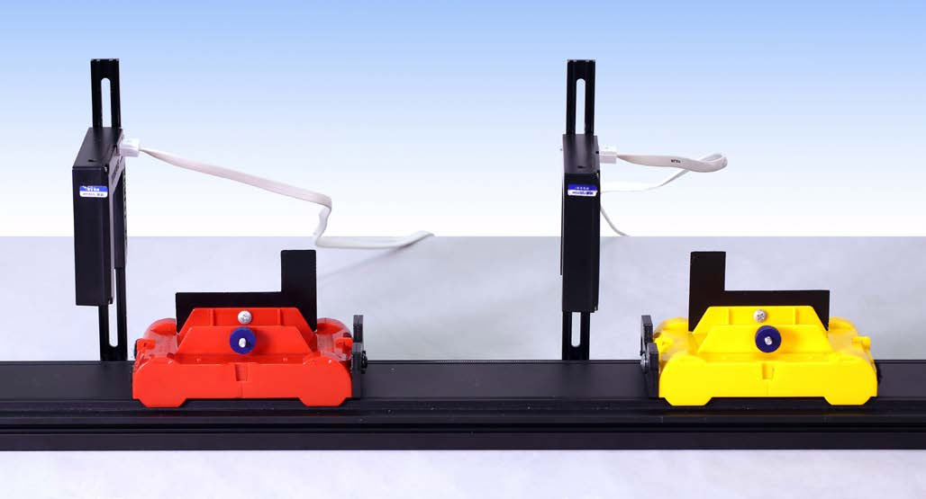
图 93 – 1 验证动量守恒实验装置

实验操作（专用软件）
1．两小车分别安装宽度为 0.020 m 的挡光片，并用天平称出两小车质量（本次实验 m₁ = 89 g、m₂ = 89 g）；
2．按照图 93 – 1 方式安装光电门传感器，调整高度，保证挡光片可顺利通过光电门传感器并挡光；
3．将一辆小车（前端为尼龙粘扣）放置于两光电门传感器中间，打开朗威上海版 V8.0 软件，单击专用软件、学生实验、选择性必修“验证动量守恒定律”，输入两小车质量 m₁、m₂，实验方式选择“实验一”，单击“开始记录”，另一辆小车（前端为尼龙粘扣）从第一通道光电门传感器进，两辆小车粘在一起通过第二通道光电门传感器出。重复多次实验，实验结果见图 93 – 2；
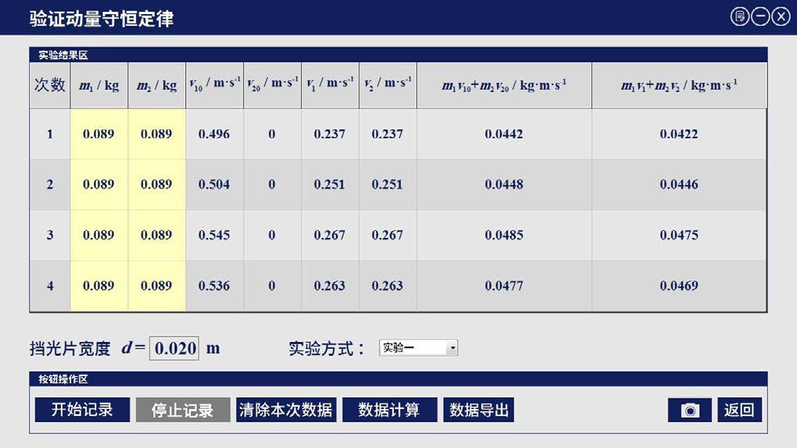
图 93 – 2 专用软件 验证动量守恒实验数据（非弹性碰撞）
4．实验方式选择“实验二”，将一辆小车（两辆小车质量相同，前端为弹簧片）仍放置于两光电门传感器中间，另一辆小车从第一通道光电门传感器进，碰后速度交换，重复多次实验，实验结果见图 93 – 3；
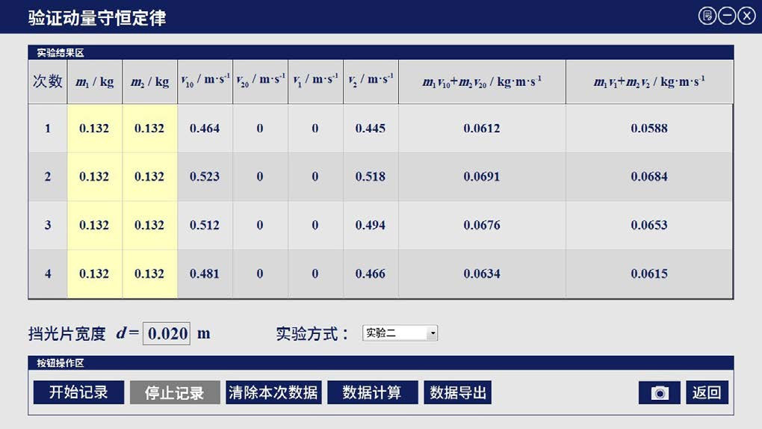
图 93 – 3 专用软件 验证动量守恒实验数据（弹性碰撞）
5．实验方式选择“实验三”，将两辆小车（两辆小车质量相同，前端为弹簧片）都放在两光电门传感器中间，压缩弹簧片，释放后，两辆小车分别通过两只光电门传感器，重复多次实验，实验结果见图 93 – 4。
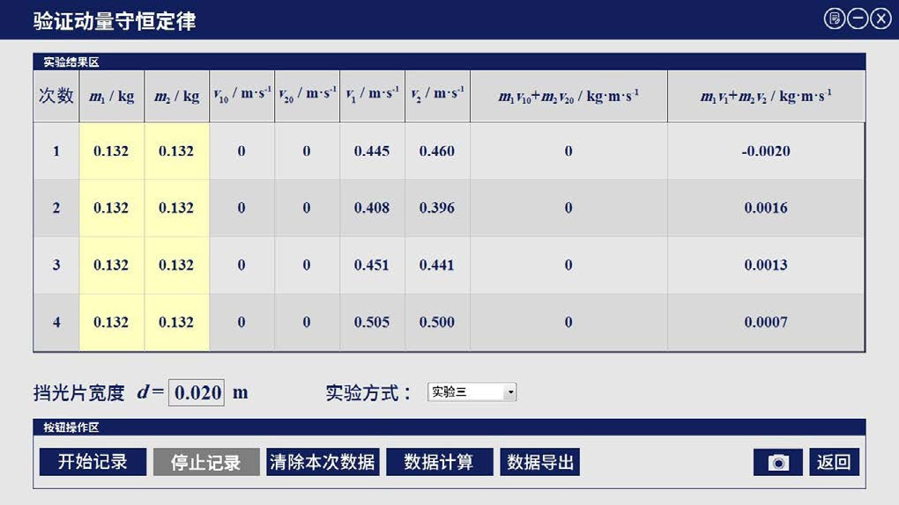
图 93 – 4 专用软件 验证动量守恒实验数据（弹性碰撞）
视频地址：http://llongwill.qybee.com/lecture/14632。

